**Hướng dẫn cài đặt và sử dụng project**

**E-COMMERCE WEB - MVC DESIGN PATTERN**

I. Điều kiện trước khi cài đặt

1. Trước khi tải project

Trước khi cài đặt và chỉnh sửa web app, hãy chắc rằng trên máy đã cài đặt:

Công cụ hỗ trợ lập trình: Eclipse (khuyên dùng), hoặc bất kì công cụ khác có tích hợp môi trường phát triển Java (IDE) khác.

Web server: Apache Tomcat (phiên bản 8.5 trở lên).

Hệ quản trị cơ sở dữ liệu: MySQL (khuyên dùng).

2. Tiến hành cài đặt

Bước 1: Tải xuống project

Bước 2: Giải nén file vừa tải

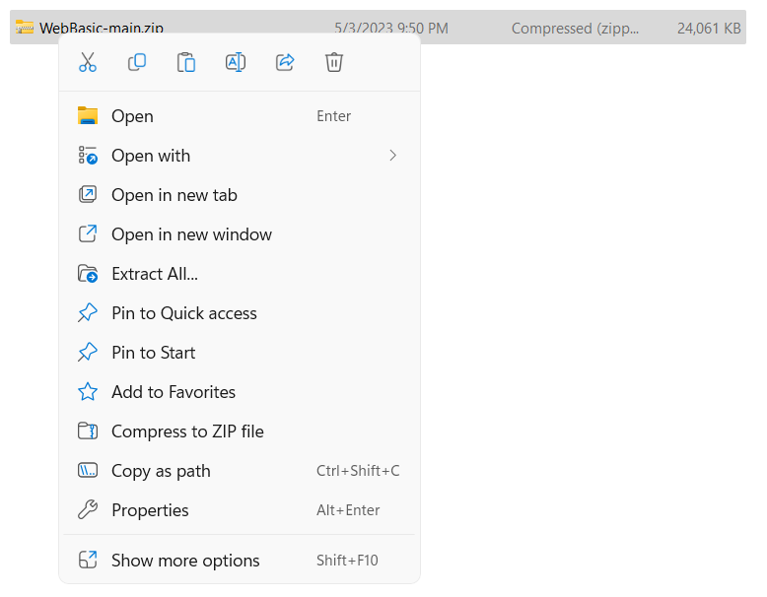

II. Hướng dẫn cài đặt database

Bước 1: Mở MySQL chọn Server -> chọn Data Import

Bước 2: Chọn import from self-contained file -> click vào dấu ‘…’ để chọn file

Bước 3: Tìm đến đường dẫn thư mục Database trong thư mục project vừa tải về, tích chọn ecopic.sql và nhấn ‘Open’.

Bước 4: Chọn New và thêm 1 schema mới -> Ok -> Start Import

Thông báo hiển thị ‘….has finished’ và không có error thì tức là đã thêm database thành công.



III. Hướng dẫn thêm Tomcat vào Eclipse.

Hãy chắc chắn đã cài đặt Tomcat Apache vào lên máy.

Bước 1: Trên eclipse chọn Preferences

Bước 2:Tìm đến Server -> Runtime Environments -> Add

Bước 3: Chọn phiên bản Tomcat phù hợp -> Next

Bước 4: Chọn đường dẫn cài đặt phù hợp và phiên bản JRE phù hợp, khuyến khích như trên hình. Sau đó Finish -> Ok

III. Hướng dẫn cài đặt project

Bước 1: Mở IDE Eclipse lên. Chọn Open project from file system

Bước 2: Chọn Directory và tìm đến thư mục chứa file EcommercePicturesPage vừa tải về, chọn Select Folder.

Bước 3: Tích chọn như trên hình, sau đó nhấn Finish

Bước 4: truy cập vào file persistence trong thư mục ./EcommercePicturesPage/src/META-INF.

Sau đó thay đổi đường dẫn localhost, username, password phù hợp trên máy để kết nối đến database.

Bước 5: Click chuột phải vào Project -> Run As -> Run on Server

(Nếu IDE hiển thị lên bảng chọn Server thì chọn Server vừa thêm ở phần cài đặt trước)

Bước 6: Đợi Server load và sau đó trình duyệt web mở thêm 1 tab như hình tức là cài đặt thành công.

